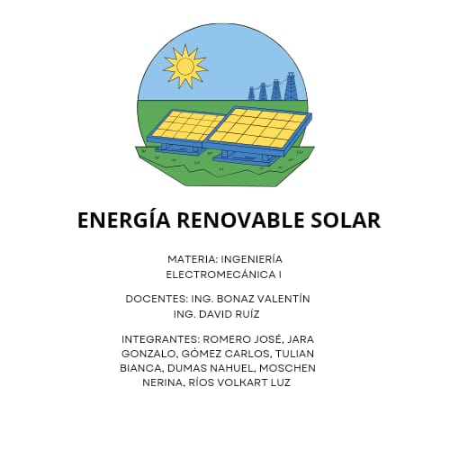

Investigación sobre la energía renovable Solar

¿Quién descubrió la energía solar?

El físico francés Alexandre-Edmond Becquerel es considerado el descubridor del efecto fotovoltaico, que implica la captación de la luz solar para convertirla en energía. En 1838, con sólo 19 años, el joven Becquerel, hijo y padre de notables científicos, también sintió la llamada de la ciencia. Cuando Becquerel se encontraba estudiando las Leyes de Faraday de la electrólisis empleando una pila electrolítica con electrodos de platino, se dio cuenta de que la corriente eléctrica que producía la pila se disparaba en uno de los electrodos al entrar en contacto con la luz solar.

Tan solo un año después, publicó su estudio “Memoria de los efectos eléctricos producidos por la influencia de los rayos solares”, abriendo la puerta a nuevas maneras de aprovechar la energía solar y mejorar la eficiencia. Un gran paso en la historia de la energía solar a la hora de fomentar la generación de energía eléctrica.

**¿Qué es la energía solar?**

La energía solar es uno de los principales tipos de energía renovable y tiene un papel clave en la transición energética. Ayuda a impulsar economías más limpias que protejan el medio ambiente, mejoren el bienestar de las personas y garanticen la sostenibilidad de las empresas.

Los avances tecnológicos han transformado la energía solar en una de las más eficientes y económicas del sector de las renovables. Así pues, esta fuente inagotable de energía además de contribuir a la sostenibilidad del planeta atrae la inversión, genera empleo y aumenta la competitividad de las empresas.

En un momento en el que la responsabilidad hacia nuestro planeta y el medioambiente es un objetivo prioritario, conviene saber los diferentes tipos de energía solar, su funcionamiento y cómo extender su uso como fuente de generación eléctrica.

**Tipos de energía solar:**

Energía solar fotovoltaica: Este tipo de energía solar funciona por medio de un sistema fotovoltaico. Se trata de una instalación que produce electricidad utilizando módulos fotovoltaicos, los cuales son capaces de transformar la radiación solar directamente en energía eléctrica. Los paneles solares contienen células fotovoltaicas que, al recibir la luz de forma directa, se ionizan y liberan electrones que al interactuar entre sí generan corriente eléctrica.

Energía solar térmica: Los equipos de energía solar térmica utilizan colectores o captadores solares para transformar la radiación solar en calor. Estos captadores recogen y almacenan la radiación solar para calentar el agua que más tarde se utiliza como apoyo a los sistemas de calefacción o agua caliente para uso higiénico, residencial o industrial.

Energía solar pasiva: En el caso de la energía solar pasiva se aprovecha directamente la energía del sol por medio de materiales y soluciones constructivas, sin necesidad de tener que transformarla en otro tipo de energía, como hemos visto en los casos anteriores (que podríamos considerar activos). La tecnología solar pasiva es parte fundamental del ecodiseño y la arquitectura bioclimática, siendo su uso principal el calentamiento de los espacios habitables.

Energía solar híbrida: En este último caso se combina cualquiera de los tipos de energía solar que hemos visto anteriormente con otras energías, principalmente renovables, para lograr así una mayor aportación energética.

El ejemplo más habitual lo encontramos en la combinación de la energía solar y la eólica.

**¿Qué ventajas tiene la energía solar?**

Como hemos visto la energía solar es una fuente de energía limpia y por tanto ayuda a reducir la huella de carbono de manera significativa. Otros ejemplos:



Es una fuente de energía inagotable

La energía solar es una fuente de energía totalmente renovable, ya que proviene de una fuente duradera e inagotable: el sol.

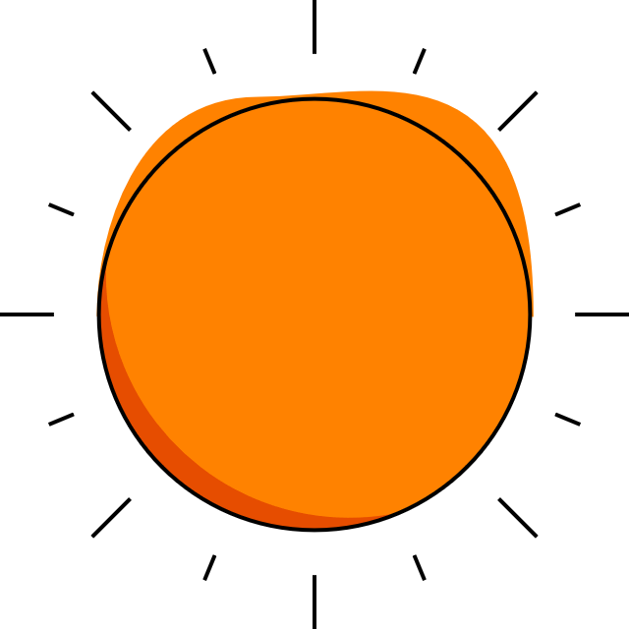

Es una energía limpia

La energía solar no emite dióxido de carbono a la atmósfera ni produce residuos, una fuente de energía 100% limpia.



Es totalmente silenciosa

Se trata de una energía que no produce contaminación acústica alguna, ya que su generación es completamente silenciosa.



Es una energía accesible

Por último, la energía solar es fácil de instalar y adaptar a cualquier lugar, incluso en zonas geográficamente remotas.

**¿Cómo funcionan las instalaciones de energía solar?**

La energía solar requiere de una transformación energética del calor o la radicación del sol en energía térmica o eléctrica. A continuación, te resumimos el funcionamiento de los dos sistemas principales de aprovechamiento de la energía solar:

* Energía solar térmica. El funcionamiento de la energía solar térmica es relativamente sencillo. Consiste en un sistema de captación de la energía solar (captador solar), un dispositivo de almacenamiento de la energía obtenida (depósito acumulador) y, por último, un medio de distribución del fluido caloportador para su consumo.
* Energía solar fotovoltaica. El efecto fotovoltaico se produce cuando los fotones que viajan a través de la luz del sol chocan con las celdas de los paneles solares y producen electrones. Los electrones se desplazan intercambiando posiciones y creando un flujo de electricidad entre las capas del panel solar. Cuanto más intensa es la luz, mayor es el flujo de electricidad.

A continuación, les dejamos un link de un video para que puedan comprender mejor el dicho funcionamiento:

<https://www.youtube.com/watch?v=g-xMrF-13zQ&t=5s>

**Usos y aplicaciones de la energía solar:**

* Electricidad: la instalación de paneles fotovoltaicos para la producción de energía eléctrica es el uso más extendido de la energía solar.
* Calefacción: mediante el uso de paneles solares térmicos, la radiación solar se puede utilizar para calentar el agua que alimente los radiadores y el suelo radiante de una vivienda.
* Agua caliente: la energía solar térmica en el hogar es una alternativa realmente interesante para la producción de agua caliente sanitaria por su eficiencia y sostenibilidad.
* Riego: entre los diferentes usos de las placas fotovoltaicas está la generación de energía eléctrica para el riego agrícola. La principal ventaja de este sistema es que la temporada de mayor demanda de agua en el campo suele coincidir con la de más radiación solar.
* Iluminación: la energía solar fotovoltaica permite la automatización del alumbrado público, lo que supone un interesante ahorro energético y una decidida apuesta por las fuentes de energía renovable.

**¿Qué partes tiene un panel solar?**

**Las partes de un panel solar son:** las celdas solares, el vidrio templado, el encapsulante EVA, la cubierta posterior, el marco de aluminio y la caja de conexiones. Entre estas destaca las celdas solares porque son las que permiten convertir la energía solar en electricidad de forma diaria. Los demás elementos**sirven de protección para las celdas fotovoltaicas**. Y la caja de conexiones que permite el transporte de la energía hacia los demás componentes de su sistema fotovoltaico. Cada parte del panel solar está dispuesta de forma que generen una alta producción de energía.

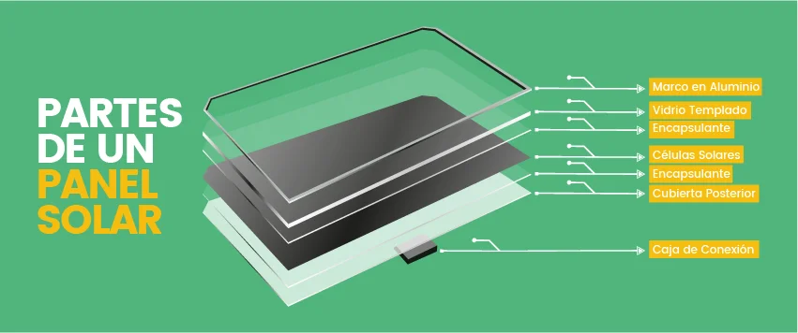

* **Celdas solares:** También conocidas como células solares. Al observar un panel solar se dará cuenta que se encuentra conformada de pequeños cristales de color azul oscuro o negro, esas son las celdas solares. El color de las celdas será diferente para cada tipo de panel solar.
* **Vidrio templado:**Esta capa de vidrio cubre las celdas solares para evitar que se encuentren expuestas al clima. Gracias a su transparencia la luz solar impacta sin complicaciones en las celdas fotovoltaicas para que generen energía.
* **Encapsulante:**Es la capa de plástico protectora altamente transparente. Actúa como un aislante al estar selladas al vacío. Cada panel cuenta con 2 capas de encapsulantes, una encima y otra debajo de las celdas solares.
* **Cubierta posterior:** Es una lámina que cubre la parte trasera de los paneles solares. Si observa la mayoría de los paneles solares notará que cuentan con color blanco distintivo, esa es la cubierta posterior del panel.
* **Marco de aluminio:** El marco mantiene unidas todas las capas internas o partes del panel solar. Gran parte de estos se encuentran fabricados de aluminio anodizado para combatir mejor problemas como la corrosión.
* **Caja de conexión:**Se ubica en la parte posterior es por donde se conectan los paneles solares. La caja de conexiones cuenta con protecciones para volverlas resistentes a la intemperie.

**Bibliografía:**

<https://www.endesa.com/es/la-cara-e/energias-renovables/historia-de-la-energia-solar#:~:text=El%20f%C3%ADsico%20franc%C3%A9s%20Alexandre%2DEdmond,la%20llamada%20de%20la%20ciencia>**.**

<https://www.repsol.com/es/energia-futuro/futuro-planeta/energia-solar/index.cshtml#:~:text=La%20energ%C3%ADa%20solar%20es%20aquella,generar%20electricidad%20(sistema%20fotovoltaico)>**.**